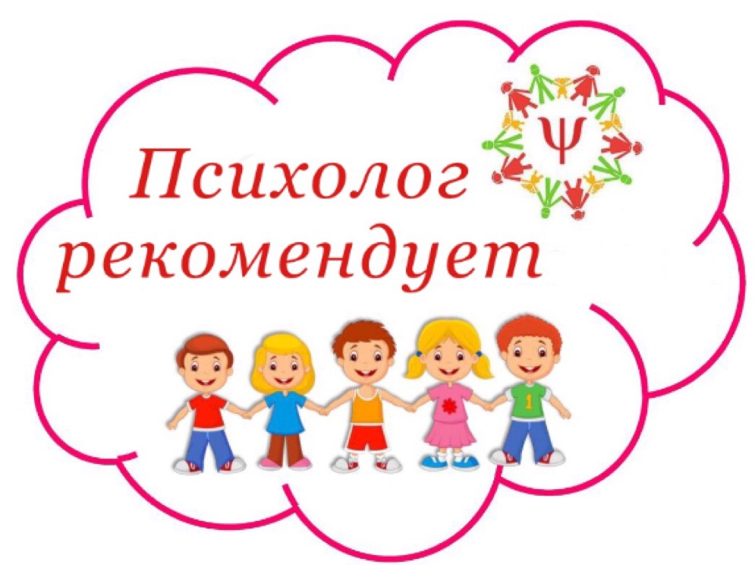

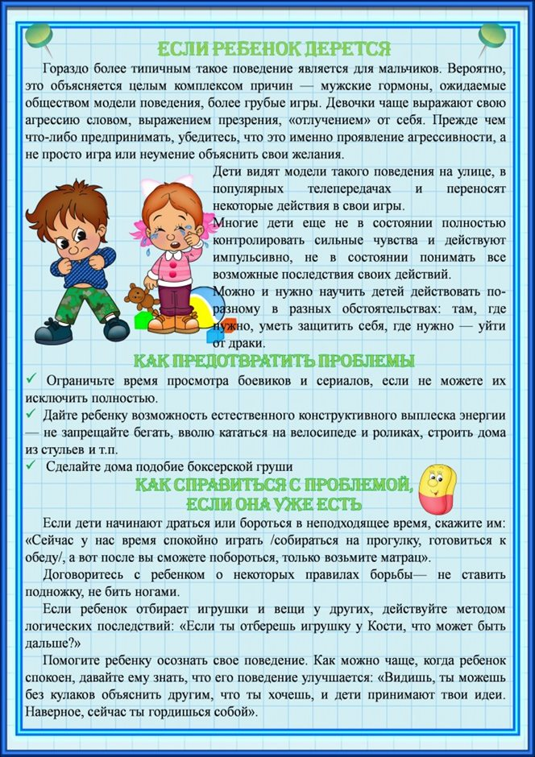

**Источник «76 рецептов правильного общения с вашим ребенком» Свирская Л.В.**